INDICAÇÃO Nº 1872/2021

Excelentíssimo Senhor Presidente

Ementa: Instalação de lixeiras e conserto do banco quebrado da Praça localizada na Rua Ignácio Spadaccia – Vila Santo Antônio.

INDICAMOS a Excelentíssima Prefeita Municipal de Valinhos, Senhora Lucimara Godoy Vilas Boas, obedecendo aos termos regimentais vigentes, dentro das formalidades legais e ouvido o esclarecido Plenário, que proceda a estudos e tome as legais e cabíveis providências, objetivando-se a instalação de lixeiras e conserto do banco quebrado da praça localizada na Rua Ignácio Spadaccia – Vila Santo Antônio.

Justifica-se a presente indicação, pois na praça acima mencionada não existem lixeiras, desta forma algumas pessoas acabam jogando o lixo no chão deixando o ambiente sujo.
Existe também um banco que está quebrado, sendo necessário que seja feita a manutenção do mesmo, para que não aconteçam acidentes ao sentarem nele.

Anexo, fotos.

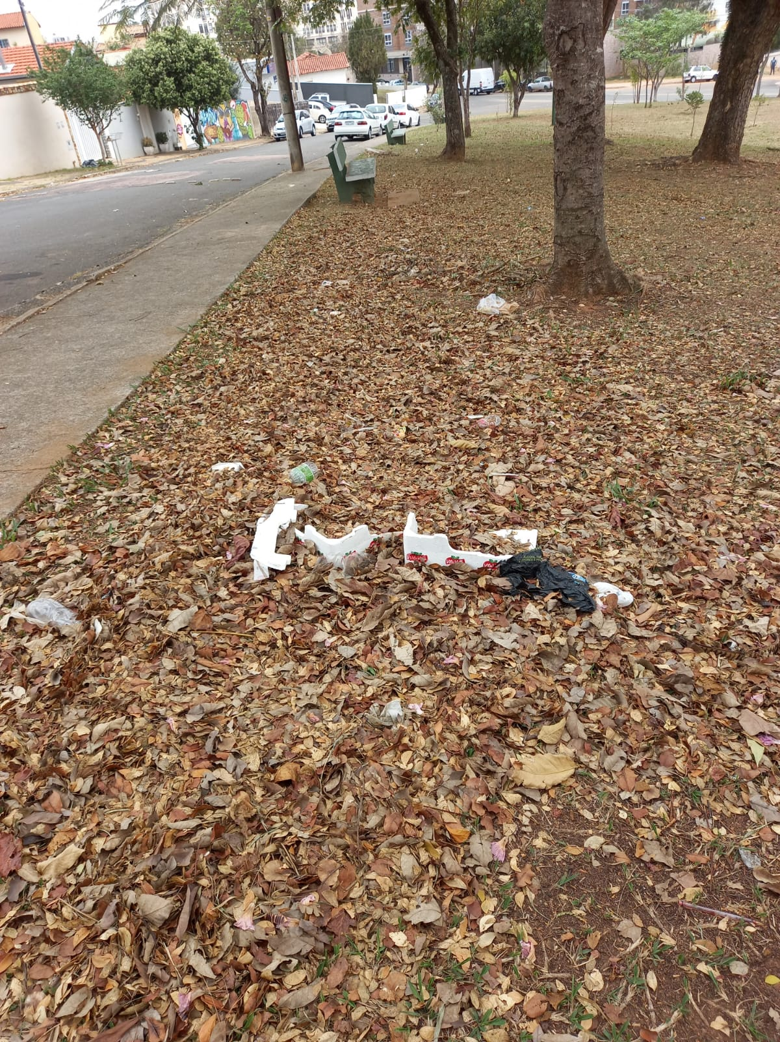

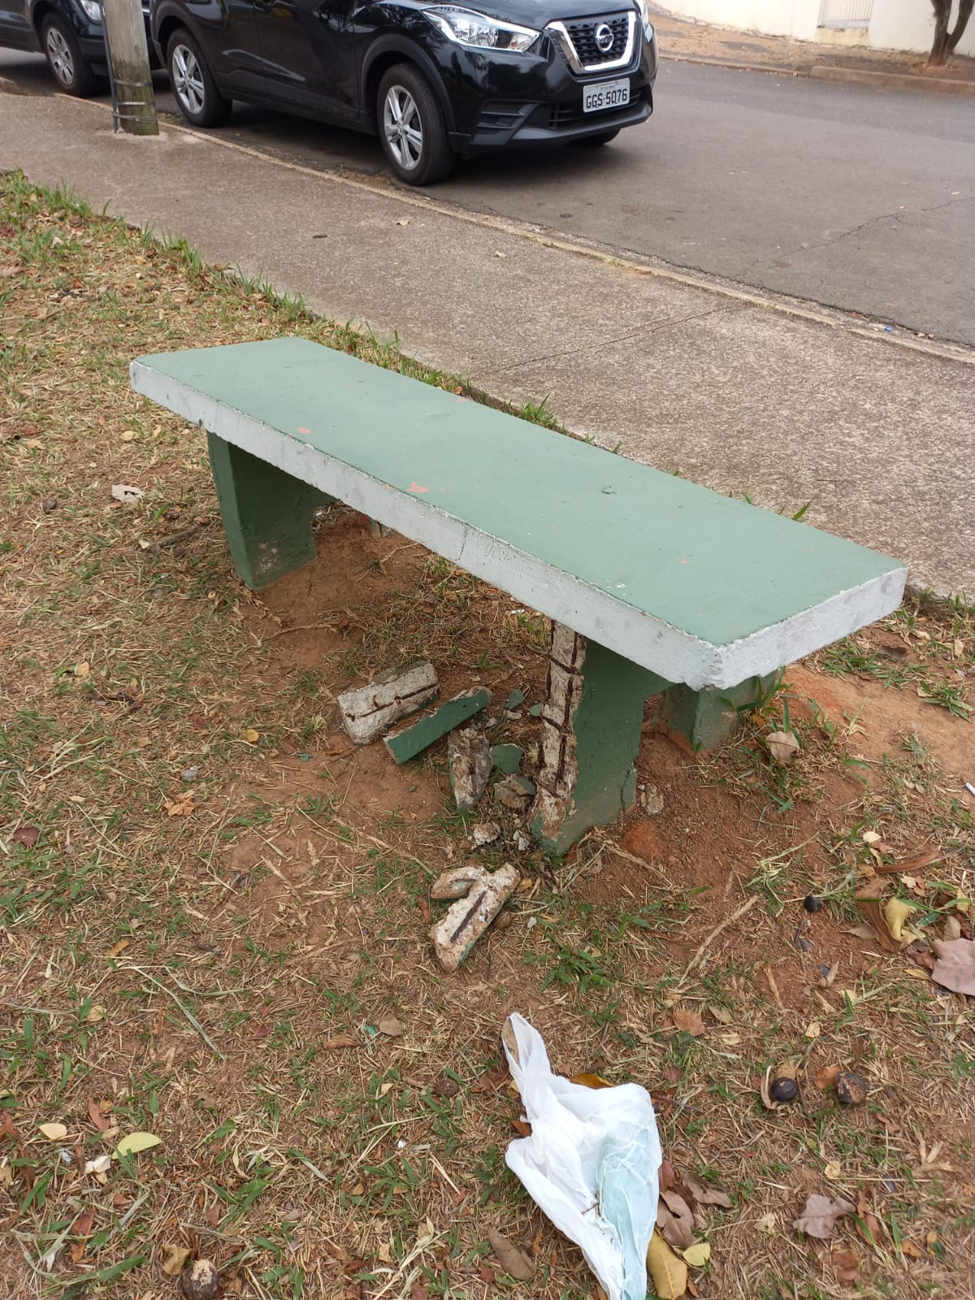

Diante do exposto, solicitamos a Senhora Prefeita Municipal, que estude com atenção esta nossa proposição e que na medida do possível procure atendê-la.

Valinhos, 17 de setembro de 2021.

______________________
FÁBIO DAMASCENO
Vereador

